下関市地域防災計画修正 新旧対照表
旧頁 |  | 旧(現行) |  | 新（修正案） | 理由 | 担当部局室・関係機関
1-1-2 |  | ６ 用語、表現等  (2) 表現等  ① 実施機関等については、長又は機関名を掲げ、その部局室等を（ ）書きした。なお、機関名の記載については、スペースの関係や見やすさなど場合に応じて一般的名称や管区機関名までの表現に簡略化している。 |  | ６ 用語、表現等  (2) 表現等  ① 実施機関等については、長又は機関名を掲げ、その部局室等を（ ）書きした。機関名の記載については、スペースの関係や見やすさなど場合に応じて一般的名称や管区機関名までの表現に簡略化している。なお、機関や担当名称に変更が生じた場合には、読み替えるものとする。 | 6 表現の適正化 | 防災危機管理課
1-2-2 |  | １ 下関市の概況  １．３ 社会的条件  (略)  これとともに、本市における高齢（65歳以上）人口の高齢者率が36.4％（令和5年10月現在）になっている。 |  | １ 下関市の概況  １．３ 社会的条件  (略)  これとともに、本市における高齢（65歳以上）人口の高齢者率が36.7％（令和6年10月31日現在）になっている。 | 5 統計期間、基準等の修正 | 防災危機管理課
1-2-2  1-2-3 |  | ３ 災害履歴  ３．１ 地震被害  本市では歴史的に見て、死者が生じたというような大きな被害や地震の発生に関する資料は存在しない。ただし、明治38（1905）年には震度Ⅴの地震を記録しており、2000年以降においても震度３以上の地震が19回発生している。  (略)  昭和以降の下関市での主な地震（震度３（Ⅲ）以上）  発生年月日 震央地名 震度 震度観測点名  新規 |  | ３ 災害履歴  ３．１ 地震被害  本市では歴史的に見て、死者が生じたというような大きな被害や地震の発生に関する資料は存在しない。ただし、明治38（1905）年には震度Ⅴの地震を記録しており、2000年以降においても震度３以上の地震が20回発生している。  (略)  昭和以降の下関市での主な地震（震度３（Ⅲ）以上）  発生年月日 震央地名 震度 震度観測点名  2024年4月17日（令和6年） 豊後水道 震度 ３ 時刻23：14 下関市豊北町角島 | 5 統計期間、基準等の修正 | 下関地方気象台
1-2-6 |  | ４ 災害特性  ４．４ 津波  山口県に影響する津波には、周防灘で起こる活断層型地震によるもの、安芸灘周辺や南海トラフで起こる海溝型の地震によるもの、日本海で起こる両タイプの地震によるものがある。 |  | ４ 災害特性  ４．４ 津波  山口県に影響する津波には、周防灘で起こる活断層型地震によるもの、安芸灘周辺や南海トラフで起こる海溝型の地震によるもの、日本海で起こる地震によるものがある。 | 6 表現の適正化 | 下関地方気象台
1-5-1 |  | １ 指定地方行政機関  １．２ 第七管区海上保安部（門司海上保安部下関海上保安署、仙崎海上保安部）  (略) |  | １ 指定地方行政機関  １．２ 第七管区海上保安本部（門司海上保安部下関海上保安署、仙崎海上保安部）  (略) | 6 表現の適正化 | 第七管区海上保安本部
2-3-1 |  | ３ 方策  ３．２ 規制区域の指定（都市整備部）  建築物の建築、宅地造成工事等の規制を行うための規制区域の指定は、防災まちづくりの前提であるので、宅地造成工事規制区域の指定を行うとともに、その区域の適正化に努める。 |  | ３ 方策  ３．２ 規制区域の指定（都市整備部、農林水産振興部）  建築物の建築、宅地造成工事等の規制を行うための規制区域の指定は、防災まちづくりの前提であるので、宅地造成等工事規制区域及び特定盛土等規制区域の指定を行うとともに、その区域の適正化に努める。 | 4 業務内容等の見直しに伴う修正 | 都市整備部  農林水産振興部
2-3-7 |  | ２ 目標  (1) (略)  (2) 宅地造成工事規制区域における的確な指導に努める。  (略)  ３ 方策  (略)  ３．３ 宅地造成工事規制区域の指導 |  | ２ 目標  (1) (略)  (2) 宅地造成等工事規制区域及び特定盛土等規制区域における的確な指導に努める。  (略)  ３ 方策  (略)  ３．３ 宅地造成等工事規制区域及び特定盛土等規制区域の指導 | 4 業務内容等の見直しに伴う修正 | 都市整備部  農林水産振興部
2-3-8 |  | ３．３ 宅地造成工事規制区域の指導（都市整備部）  宅地造成規制区域内で宅地造成に関する工事等を行う場合は、災害の防止のため必要な規制があるため、これを熟知し、許可・審査時の指導に努める。  また、次の対策を行い、宅地造成に関する工事等による災害を防止する。  (1) 工事に対する指導・監督を行うとともに、現地の把握のため、適宜パトロールを行う。  (2) 災害防止のため、危険箇所に対して、勧告又は命令を行う。  (3) 宅地造成工事中のものに対して、現地に常時水防資材を設置させる。  資料編4-2〔宅地造成等規制区域〕及び4-3〔宅地造成規制区域略図〕 |  | ３．３ 宅地造成等工事規制区域及び特定盛土等規制区域の指導（都市整備部、農林水産振興部）  宅地造成等工事規制区域及び特定盛土等規制区域内で宅地造成又は特定盛土等に関する工事等を行う場合は、災害の防止のため必要な規制があるため、これを熟知し、許可・審査時の指導に努める。  また、次の対策を行い、宅地造成及び特定盛土等に関する工事等による災害を防止する。  (1) 工事に対する指導・監督を行うとともに、現地の把握のため、適宜パトロールを行う。  (2) 災害防止のため、危険箇所に対して、勧告又は命令を行う。  (3) 宅地造成及び特定盛土等の工事中のものに対して、現地に常時水防資材を設置させる。  資料編4-2〔宅地造成等工事規制区域及び特定盛土等規制区域〕及び4-3〔宅地造成等工事規制区域及び特定盛土等規制区域図〕 | 4 業務内容等の見直しに伴う修正 | 都市整備部  農林水産振興部
2-3-9 |  | ３．９ 土砂災害特別警戒区域（県砂防課、市建設部、市防災危機管理課）  (1) 土砂災害特別警戒区域及びその周知方法  ① 土砂災害特別警戒区域  「土砂災害警戒区域等における土砂災害防止対策の推進に関する法律（土砂災害防止法）」第９条の規定により、土砂災害（急傾斜地の崩壊、土石流、地すべり）から住民の生命を守るために、土砂災害が発生するおそれがある区域を明らかにし、山口県知事により当該区域を「土砂災害警戒区域」として指定するもの。  市内の土砂災害特別警戒区域（資料編4-15〔土砂災害警戒区域及び特別警戒区域〕参照） |  | ３．９ 土砂災害特別警戒区域（県砂防課、市建設部、市防災危機管理課）  (1) 土砂災害特別警戒区域及びその周知方法  ① 土砂災害特別警戒区域  「土砂災害警戒区域等における土砂災害防止対策の推進に関する法律（土砂災害防止法）」第９条の規定により、土砂災害（急傾斜地の崩壊、土石流、地すべり）から住民の生命を守るために、土砂災害が発生するおそれがある区域を明らかにし、山口県知事により当該区域を「土砂災害特別警戒区域」として指定するもの。  市内の土砂災害特別警戒区域（資料編4-15〔土砂災害警戒区域及び特別警戒区域〕参照） | 6 表現の適正化 | 土木対策部  防災危機管理課
2-3-11 |  | ３．２ 造成地の予防対策（都市整備部）  造成地に発生する災害の防止については、宅地造成開発許可及び建築確認等の審査並びに当該工事の施工に対する指導、監督を通じて行う。  (1) (略)  (2) 人工崖面の安全措置  宅地造成により生じる人工崖面は、その高さ、勾配及び土質に応じ、擁壁の設置等の安全措置を講ずる。  (3) 軟弱地盤の改良  宅地造成をしようとする土地の地盤が軟弱である場合は、地盤改良を行う。 |  | ３．２ 造成地の予防対策（都市整備部、農林水産振興部）  造成地に発生する災害の防止については、宅地造成等許可開発許可及び建築確認等の審査並びに当該工事の施工に対する指導、監督を通じて行う。  (1) (略)  (2) 人工崖面の安全措置  宅地造成及び特定盛土等により生じる人工崖面は、その高さ、勾配及び土質に応じ、擁壁の設置等の安全措置を講ずる。  (3) 軟弱地盤の改良  宅地造成及び特定盛土等をしようとする土地の地盤が軟弱である場合は、地盤改良を行う。 | 4 業務内容等の見直しに伴う修正 | 都市整備部  農林水産振興部
2-3-15 |  | ３．２ 初期消火体制等の強化（消防局、消防団、防災危機管理課）  (1) (略)  (2) 市民の防災力の向上  ① (略)  ② 既に組織化している幼年・少年消防クラブ及び婦人防火クラブ等に、火災予防思想の普及を図り、防災力の向上を図る。 |  | ３．２ 初期消火体制等の強化（消防局、消防団、防災危機管理課）  (1) (略)  (2) 市民の防災力の向上  ① (略)  ② 既に組織化している幼年・少年消防クラブ及び女性防火クラブ等に、火災予防思想の普及を図り、防災力の向上を図る。 | 3 組織改編に伴う修正 | 消防部
2-3-19 |  | 消防通信網  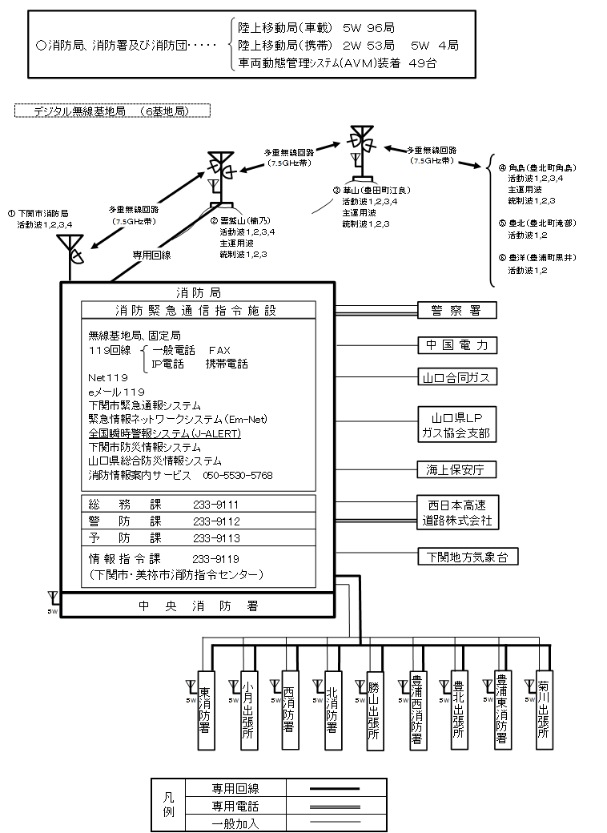 |  | 消防通信網  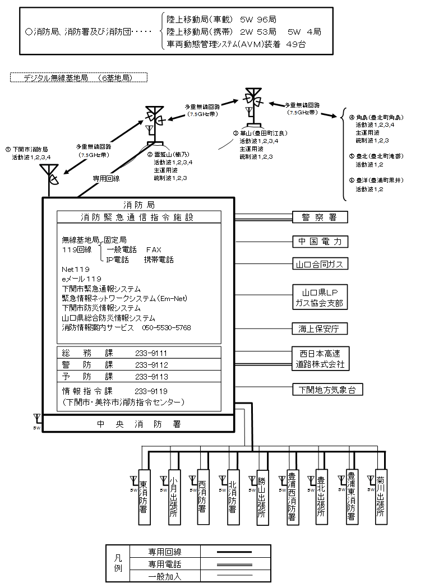 | 4 業務内容等の見直しに伴う修正 | 消防部
2-4-20 |  | ３．３ 応援拠点の整備（緊急輸送ネットワークの形成）（関係各部局室、防災危機管理課）  (略)  (1) 輸送施設、拠点の指定  輸送施設（道路、港湾、漁港等）及び輸送拠点（緊急物資等の受入、一時保管、避難所等への配送を行うための拠点施設）を指定し、緊急輸送ネットワークの形成を図るとともに、あらかじめ施設の管理者と災害時の利用形態について協議しておく。  道路については、（本章第１１節 重要道路確保体制の整備を参照）。 |  | ３．３ 応援拠点の整備（緊急輸送ネットワークの形成）（関係各部局室、防災危機管理課）  (略)  (1) 輸送施設、拠点の指定  輸送施設（道路、港湾、漁港等）及び輸送拠点（緊急物資等の受入、一時保管、避難所等への配送を行うための物流拠点施設（下関市総合体育館））を指定し、緊急輸送ネットワークの形成を図るとともに、あらかじめ施設の管理者と災害時の利用形態について協議しておく。資料編[10-2] 市内の広域応援拠点予定場所（自衛隊は除く）  道路については、（本章第１１節 重要道路確保体制の整備を参照）。 | 6 表現の適正化 | 関係各部局室
2-4-33 |  | ３．４ 被災動物対策の整備（保健部）  平常時から放浪動物による人への危害防止や生活環境保全、また、動物愛護等の観点から、飼い主の責任によるペットとの同行避難に関する普及啓発を図るとともに、被災動物の保護、収容等の対策について、関係機関・関係団体と協議し、その体制整備に努める。 |  | ３．４ 被災動物対策の整備（保健部、防災危機管理課、関係各部局室）  平常時から放浪動物による人への危害防止や生活環境保全、また、動物愛護等の観点から、飼い主の責任によるペットとの同行避難に関する普及啓発を図るとともに、被災動物の保護、収容等の対策について、関係機関・関係団体と協議し、その体制整備に努める。  また、指定緊急避難場所や避難所にペットと同行避難した被災者について、適切に受け入れるとともに、避難所等におけるペットの受入状況を含む避難状況等の把握に努める。 | 1 防災基本計画修正等に伴う修正 | 保健対策部  防災危機管理課関係各部局室
2-4-34 |  | ３.１ ごみ処理体制の整備（環境部、建設部、港湾局、関係各部局室）  (2) 生活ごみ処理体制の整備  大規模災害時に備えて、次のことを考慮した災害時対応計画の作成に努める。  ①～② (略)  ③ 処理量の増大により、市で収集が困難になったときの県への応援要請 |  | ３.１ ごみ処理体制の整備（環境部、建設部、港湾局、関係各部局室）  (2) 生活ごみ処理体制の整備  大規模災害時に備えて、次のことを考慮した災害時対応計画の作成に努める。  ①～② (略)  ③ 発生量の増大により、市で収集が困難になったときの県への応援要請 | 6 表現の適正 | 環境対策部
2-4-35 |  | ３．２ し尿処理体制の整備（環境部、上下水道局）  (2) し尿処理体制の整備  大規模災害時に備えて、次のことを考慮した災害時対応計画の作成に努める。  ①～② (略)  ③ 処理量の増大により、市で収集が困難になったときの県への応援要請 |  | ３．２ し尿処理体制の整備（環境部、上下水道局）  (2) し尿処理体制の整備  大規模災害時に備えて、次のことを考慮した災害時対応計画の作成に努める。  ①～② (略)  ③ 発生量の増大により、市で収集が困難になったときの県への応援要請 | 6 表現の適正 | 環境対策部
2-5-3 |  | ３．４ 避難所対策（福祉部、関係各部局室）  要配慮者にとって慣れない環境となる避難所生活に配慮するため、あらかじめ次のような生活の場の確保、支援体制の整備に努める。  また、被災時の男女のニーズの違い等多様な主体の視点に十分配慮するよう努める。  (1) 一般の避難所では介護を要する等生活に支障がある要配慮者に対しては、必要な支援が行われるよう福祉避難所の指定に努める。 |  | ３．４ 避難所対策（福祉部、防災危機管理課、関係各部局室）  要配慮者にとって慣れない環境となる避難所生活に配慮するため、あらかじめ次のような生活の場の確保、支援体制の整備に努める。  また、被災時の男女のニーズの違い等多様な主体の視点に十分配慮するよう努める。  (1) 一般の避難所では介護を要する等生活に支障がある要配慮者に対しては、必要な支援が行われるよう福祉避難所の指定に努める。 | 4 業務内容等の見直しに伴う修正 | 福祉対策部
2-7-2 |  | ２．２ 危険物等災害予防計画（消防局）  危険物等に関する災害に対しては、次の項目について、立入検査や自主査察・検査の指導を行い、災害の発生を防止する。 |  | ２．２ 危険物等災害予防計画（保健部、環境部、消防局）  危険物等に関する災害に対しては、次の項目について、立入検査や自主査察・検査の指導を行い、災害の発生を防止する。 | 6 表現の適正 | 保健対策部  環境対策部  消防部
2-7-4 |  | (7) 大気汚染物質の災害予防対策  ①～② (略)  ③ 災害予防対策  ばい煙の排出基準の遵守状況の監視指導を行うとともに、特定物質についても、事故時等による人体に重大な危害を及ぼすことがないよう予防措置を実施する。  事故時により特定物質が大量に排出され、周辺住民の健康被害のおそれがあるときは、企業に対し、その事故の拡大又は再発防止のための必要な措置をとるべきことを命ずる。 |  | (7) 大気汚染物質の災害予防対策  ①～② (略)  ③ 災害予防対策  ばい煙の排出基準の遵守状況の監視指導を行うとともに、特定物質についても、事故時等により人体に重大な危害を及ぼすことがないよう予防措置を実施する。  また、大気汚染の主要物質である硫黄酸化物等について自動測定器による常時監視を実施する。  事故時により特定物質が大量に排出され、周辺住民の健康被害のおそれがあるときは、企業に対し、その事故の拡大又は再発防止のための必要な措置をとるべきことを命ずる。 | 2 県地域防災計画修正等に伴う修正 | 環境対策部
2-7-8 |  | ④ 危険物等の大量流出時における防除体制の整備  ア～エ (略)  オ 市は、油汚染による動植物等の保護を行うため、関係機関等との連携等必要な体制整備に努める。 |  | ④ 危険物等の大量流出時における防除体制の整備  ア～エ (略)  オ 市は、油等汚染による動植物等の保護、環境保全等への対応を行うため、関係機関等との連携等必要な体制整備に努める。 | 2 県地域防災計画修正等に伴う修正 | 環境対策部
3-1-12 |  | 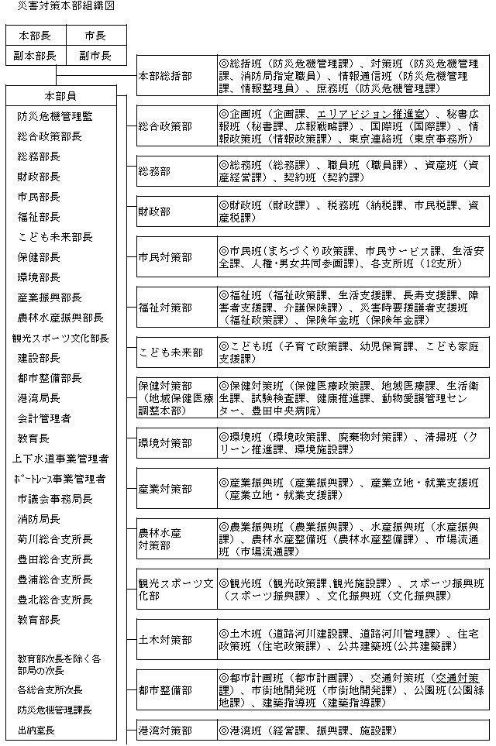 |  | 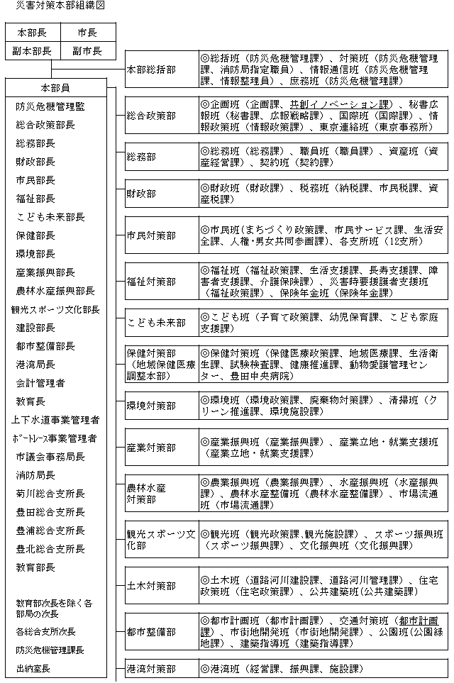 | 3 組織改編に伴う修正 | 総合政策部  都市整備部
3-1-13 |  | 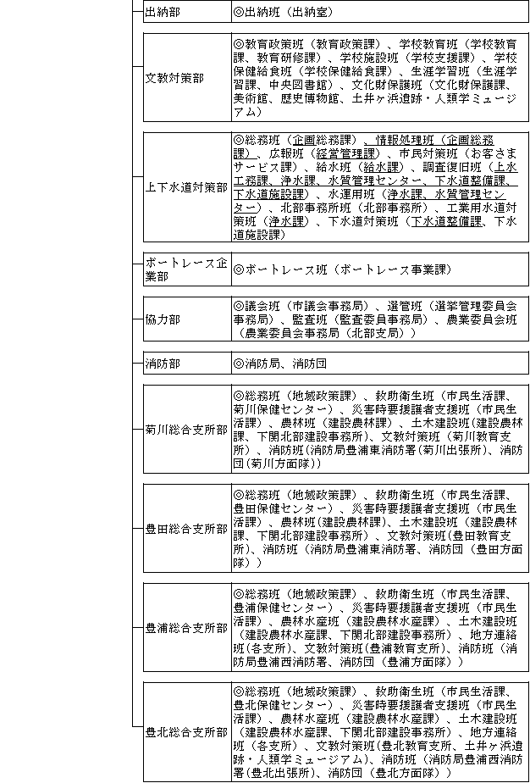 |  | 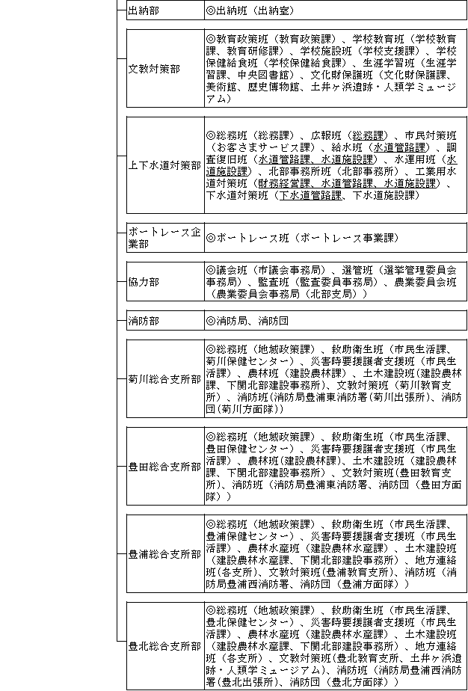 | 3 組織改編に伴う修正 | 上下水道対策部
3-1-15 |  | 部 班（担当課所室） 班の所掌事務  総合政策部 ◎企画班 （企画課、 エリアビジョン推進室） (略) |  | 部 班（担当課所室） 班の所掌事務  総合政策部 ◎企画班 （企画課、 共創イノベーション課） (略) | 3 組織改編に伴う修正 | 総合政策部
3-1-16 |  | 部 班（担当課所室） 班の所掌事務  市民対策部 ◎市民班 （まちづくり政策課、 生活安全課、 市民サービス課、人権・男女共同参画課） １ 支所（各支所班）の状況把握及び情報伝達事項の整理並びに不足人員の応援調整に関すること。 ２ 各総合支所との連絡調整に関すること。 ３ 安否電話、災害問い合せへの対応に関すること。 ４ 被災者の相談に関すること。 ５ 罹災証明書の交付に関すること。 ６ 埋火葬許可書の発行に関すること。 ７ 市ボランティアセンターとの連携及び支援に関すること。 ８ 火葬場の被害状況把握及び広域火葬応援の要請に関すること。 ９ 部内各業務の調整、取りまとめに関すること。 １０ 部内外他班への協力応援に関すること。 |  | 部 班（担当課所室） 班の所掌事務  市民対策部 ◎市民班 （まちづくり政策課、 生活安全課、 市民サービス課、人権・男女共同参画課） １ 支所（各支所班）の状況把握及び情報伝達事項の整理並びに不足人員の応援調整に関すること。 ２ 安否電話、災害問い合せへの対応に関すること。 ３ 被災者の相談に関すること。 ４ 罹災証明書の交付に関すること。 ５ 埋火葬許可書の発行に関すること。 ６ 市ボランティアセンターとの連携及び支援に関すること。 ７ 火葬場の被害状況把握及び広域火葬応援の要請に関すること。 ８ 部内各業務の調整、取りまとめに関すること。 ９ 部内外他班への協力応援に関すること。 | 4 業務内容等の見直しに伴う修正 | 市民対策部
3-1-21 |  | 部 班（担当課所室） 班の所掌事務  都市整備部 交通対策班 （交通対策課） (略) |  | 部 班（担当課所室） 班の所掌事務  都市整備部 交通対策班 （都市計画課） (略) | 3 組織改編に伴う修正 | 都市整備部
3-1-23  3-1-24 |  | 部 班（担当課所室） 班の所掌事務  上下水道対策部 ◎総務班 （企画総務課） １ 本部及び上下水道対策部各班との連絡調整、各関係機関への連絡及び情報収集に関すること。 ２ 被害状況調査に関すること ３ 広報資料（テープを含む。）及び電話対応マニュアルの作成に関すること。 ４ 自治会・大口使用者への連絡、広報文書の作成、報道機関への対応、ビラ等の作成に関すること。 ５ 部内各業務の調整、取りまとめに関すること。 ６ 部内外他班への協力応援に関すること。  情報処理班 （企画総務課） １ 各班の情報処理及び分析に関すること。 ２ 応急復旧方針及び応急給水活動方針の決定に関すること。 ３ 部内外他班への協力応援に関すること。  広報班 （経営管理課） １ 広報車によるマイク放送に関すること。 ２ 非常車両の確保・調達に関すること。 ３ 部内外他班への協力応援に関すること。  市民対策班 （お客さまサービス課） １ 市民からの苦情受付、問合せ対応に関すること。 ２ 部内外他班への協力応援に関すること。  給水班 （給水課） １ 給水車の手配、給水計画に関すること。 ２ 給水タンク車への給水作業、タンク車給水に関すること。 ３ 部内外他班への協力応援に関すること。  調査復旧班 （上水工務課、 浄水課、 水質管理センター、 下水道整備課、 下水道施設課） １ 資材（器）の調達、業者の手配に関すること。 ２ 断水計画、復旧作業に係わる関係機関への連絡に関すること。 ３ 現場確認、業者への指導、記録、通信に関すること。 ４ 弁操作、洗管に関すること。 ５ 下水道等の災害対策及び被害状況調査に関すること。 ６ 下水道施設被害地区への広報及び仮設トイレの設置依頼（清掃班）に関すること。 ７ 水質調査に関すること。 ８ 部内外他班への協力応援に関すること。  水運用班（浄水課、水質管理センター） １ 水運用に関すること。 ２ 配水池の貯水量の監視・水運用に関すること。 ３ 水質調査に関すること。 ４ 部内外他班への協力応援に関すること。  北部事務所班 （北部事務所） １ 総合支所所管区域における上下水道施設被害状況の問い合わせ処理、住民への広報に関すること。 ２ 所管施設・設備の被害状況調査及び災害応急措置・復旧作業全般に関すること。 ３ 総合支所所管区域における応急給水活動に関すること。 ４ 総合支所所管区域における上下水道関係業者に対する連絡・調整に関すること。 ５ 本局及び各総合支所との連絡調整に関すること。 ６ 部内外他班への協力応援に関すること。  工業用水道対策班（浄水課） １ ユーザー企業・関係機関との連絡・調整に関すること。 ２ 部内外他班への協力応援に関すること。  下水道対策班 （下水道整備課、下水道施設課） １ 終末処理場の災害対策及び被害状況調査に関すること。 ２ 部内外他班への協力応援に関すること。 |  | 部 班（担当課所室） 班の所掌事務  上下水道対策部 ◎総務班・広報班 （上下水道局総務課） １ 本部及び上下水道対策部各班との連絡調整、各関係機関への連絡及び情報収集に関すること。 ２ 被害状況調査に関すること ３ 住民への広報に関すること。 ４ 報道対応に関すること。 ５ 車両や必要備蓄品の確保、調達に関すること。 ６ 部内各業務の調整、取りまとめに関すること。 ７ 部内外他班への協力応援に関すること。  市民対策班 （お客さまサービス課） １ 市民からの苦情受付、問合せ対応に関すること。 ２ 水道料金の減免等に関すること。 ３ 大口利用者の連絡に関すること。 ４ 部内外他班への協力応援に関すること。  給水班 （水道管路課） １ 応急給水活動に関すること。 ２ 漏水調査に関すること。 ３ 部内外他班への協力応援に関すること。  調査復旧班 （水道管路課、水道施設課） １ 水道管路並びに水道施設の被害状況調査及び被害応急措置・復旧作業全般に関すること。 ２ 部内外他班への協力応援に関すること。  水運用班（水道施設課） １ 水運用に関すること。 ２ 配水池の貯水量の監視・調整に関すること。 ３ 水質の管理に関すること。 ４ 部内外他班への協力応援に関すること。  北部事務所班 （北部事務所） １ 総合支所所管区域における上下水道施設被害状況の問い合わせ処理、住民への広報に関すること。 ２ 所管施設・設備の被害状況調査及び被害応急措置・復旧作業全般に関すること。 ３ 総合支所所管区域における応急給水活動に関すること。 ４ 総合支所所管区域における上下水道関係業者に対する連絡・調整に関すること。 ５ 本局及び各総合支所との連絡調整に関すること。 ６ 部内外他班への協力応援に関すること。  工業用水道対策班（財務経営課、水道管路課、水道施設課） １ ユーザー企業・関係機関との連絡・調整に関すること。 ２ 工業用水道に係る管路・施設の被害状況調査及び被害応急措置・復旧作業全般に関すること。 ３ 部内外他班の協力応援に関すること。  下水道対策班 （下水道管路課、下水道施設課） １ 下水道管路並びに下水道施設の被害状況調査及び被害応急措置・復旧作業全般に関すること。 ２ 汚水の溢水・詰まり等への対応に関すること。 ３ 処理水及び放流水の水質確認に関すること。 ４ 部内外他班への協力応援に関すること。 | 3 組織改編に伴う修正 | 上下水道対策部
3-1-44 |  | 勤務時間外における配備の伝達系統  本部会議は、本部長・副本部長及び本部員の全部又は一部をもって構成する。  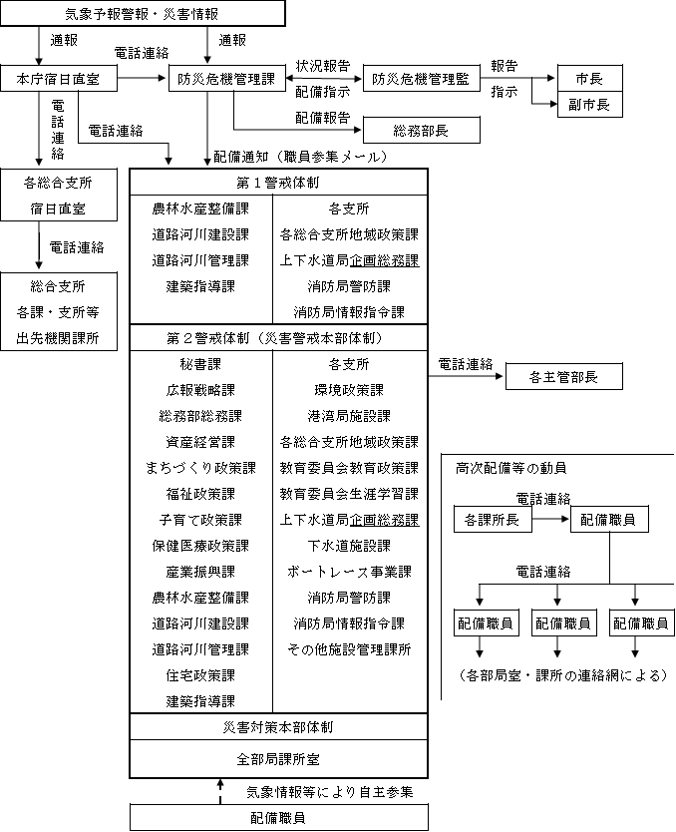 |  | 勤務時間外における配備の伝達系統  本部会議は、本部長・副本部長及び本部員の全部又は一部をもって構成する。  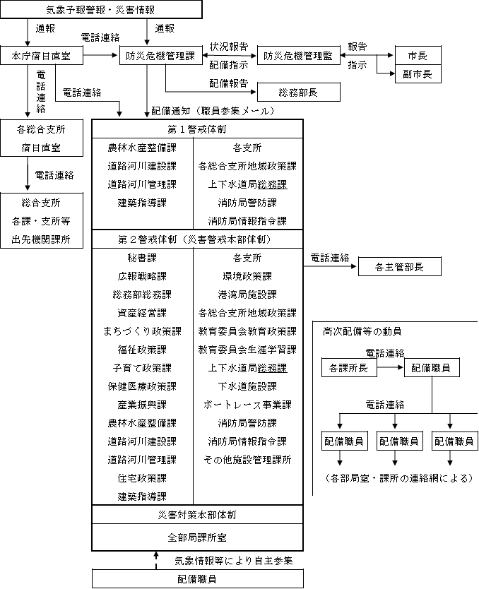 | 3 組織改編に伴う修正 | 上下水道対策部
3-1-45 |  | ３ 配備体制時の動員配備  (1) 気象災害  気象災害時における動員配備表【本庁】  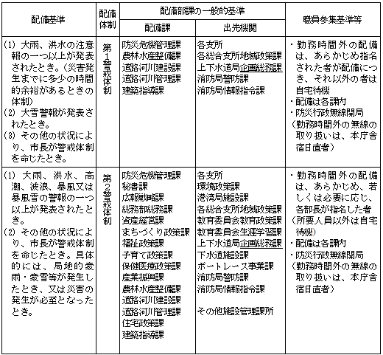 |  | ３ 配備体制時の動員配備  (1) 気象災害  気象災害時における動員配備表【本庁】  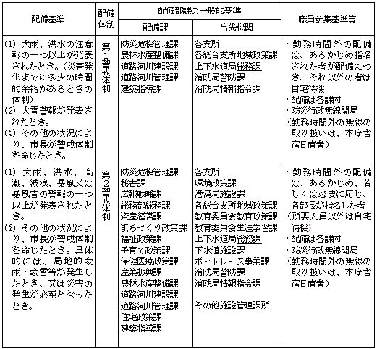 | 3 組織改編に伴う修正 | 上下水道対策部
3-1-46 |  | 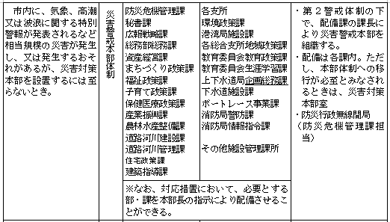 |  | 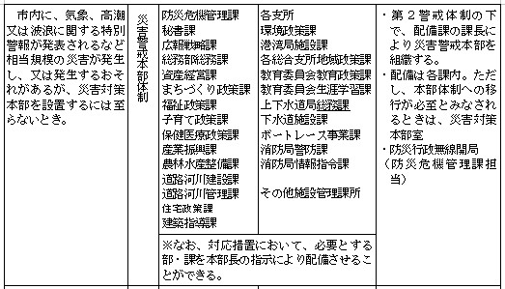 | 3 組織改編に伴う修正 | 上下水道対策部
3-1-51 |  | (2) その他の災害の場合  その他の災害時における動員配備表【本庁】  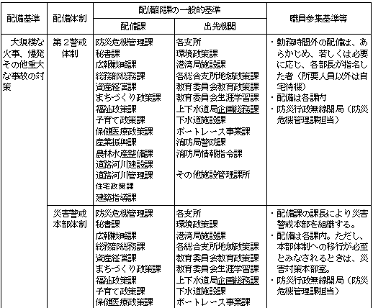  (略) |  | (2) その他の災害の場合  その他の災害時における動員配備表【本庁】  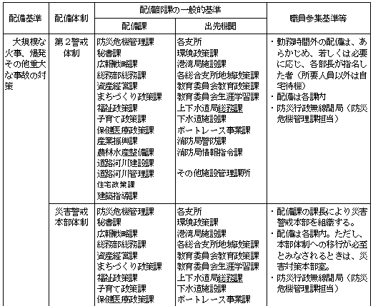  (略) | 3 組織改編に伴う修正 | 上下水道対策部
3-2-7 |  | 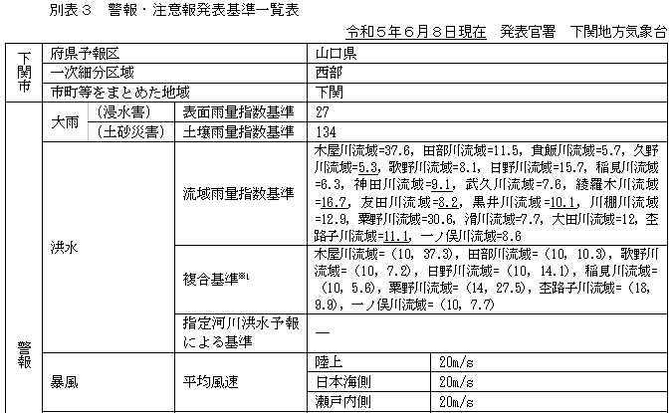  (略) |  | 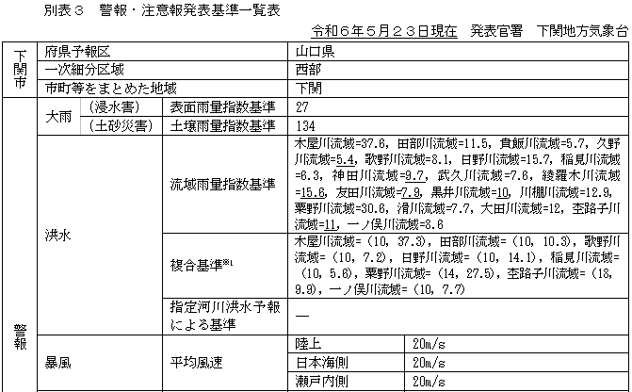  (略) | 5 統計期間、基準等の修正 | 下関地方気象台
3-2-8 |  | 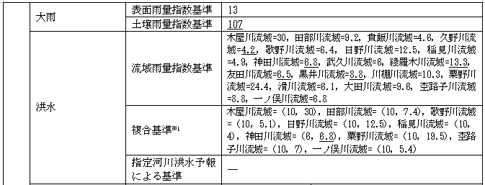  (略) |  | 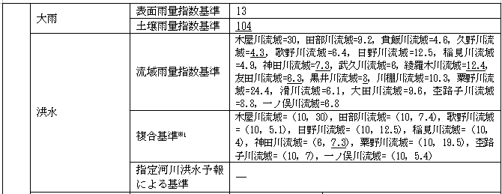  (略) | 5 統計期間、基準等の修正 | 下関地方気象台
3-2-57 |  | (4) ヘリポートの整備及び管理  ③ 進入時の障害物対策  救護用ヘリコプターが着陸進入するときの最低進入安全角度は、水平線に対し約12度である。（ただし、進入速度が低速域にあるときのみ。図参照）  着陸地の設置等、200ｍ以内に高さ25ｍ以上の障害物がないように考慮する必要がある。  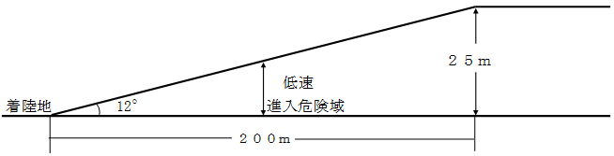 |  | (4) ヘリポートの整備及び管理  ③ 進入時の障害物対策  救護用ヘリコプターが着陸進入に関して、着陸地の250ｍ以内に高さ62.5ｍ以上の障害物がないように考慮する必要がある。  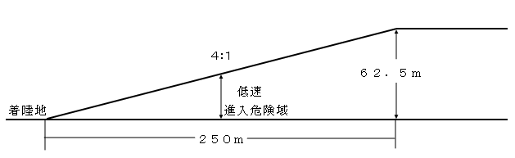 | 2 県地域防災計画修正等に伴う修正 | 関係各部局室
3-2-93 |  | ３ 災害廃棄物の処理  ３．２ 市による処分  (略)  (3) 各活動により生じた災害廃棄物についての仮置場までの処理を、市土木建築業者に要請する。この際、市土木建築業者で対応が出来ない場合は、県本部へ応援を要請する。  (4) 仮置場の搬入管理及び最終処分地への搬出は、環境対策部が行う。  (5) 環境班、清掃班は、災害廃棄物の推定量、分別方法、中間処理・最終処理方法、最終処分場への搬出場所等の処分計画を作成し、搬出を行う。この際、この計画について県本部（廃棄物・リサイクル対策課）と協議するものとする。 |  | ３ 災害廃棄物の処理  ３．２ 市による処分  (略)  (3) 各活動により生じた災害廃棄物についての仮置場までの搬入を、市土木建築業者に要請する。この際、市土木建築業者で対応が出来ない場合は、県本部へ応援を要請する。  (4) 仮置場の搬入管理及び最終処分場への搬出は、環境対策部が行う。  (5) 環境班、清掃班は、災害廃棄物の推定量、分別方法、中間処理・最終処理方法、最終処分場への搬出等の処分計画を作成し、搬出を行う。この際、この計画について県本部（廃棄物・リサイクル対策課）と協議するものとする。 | 6 表現の適正化 | 環境対策部
3-2-105 |  | ４．２ 食料の輸送  産業振興班は、上記４．１で調達した食料を指定の集積地に集め、第12節 輸送体制の確立に定める計画を持って、避難所等の給食地へ輸送する。  なお､災害の状況等によっては、調達先から直接給食地等に輸送する、又は調達先の業者に輸送（配送要員、車両の手配の依頼等）を要請する。  集積地は、原則として、市役所若しくは各総合支所、各支所とし、災害の状況によっては、避難所並びに交通・連絡に便利な公共施設又は広場を選定する。 |  | ４．２ 食料の輸送  産業振興班は、上記４．１で調達した食料を指定の集積地に集め、第12節 輸送体制の確立に定める計画を持って、避難所等の給食地へ輸送する。  なお､災害の状況等によっては、調達先から直接給食地等に輸送する、又は調達先の業者に輸送（配送要員、車両の手配の依頼等）を要請する。  集積地は、原則として、市役所、各総合支所、各支所、防災備蓄倉庫のある下関市総合体育館とし、災害の状況によっては、避難所並びに交通・連絡に便利な公共施設又は広場を選定する。 | 4 業務内容等の見直しに伴う修正 | 観光スポーツ文化部
3-2-109 |  | ４．２ 生活必需物資の輸送  産業振興班は、上記４．１で調達した生活必需品を指定の集積地に集め、第２章第１２節 輸送体制の確立に定める計画を持って、避難所等の需要地へ輸送する。  なお、災害の状況等によっては、調達先からの直接輸送、又は調達先の業者による輸送を行う。（配送要員、車両の手配の依頼等を要請する。）  集積地は、原則として、市役所若しくは各総合支所、各支所とし、災害の状況によっては、避難所並びに交通・連絡に便利な公共施設又は広場を選定する。 |  | ４．２ 生活必需物資の輸送  産業振興班は、上記４．１で調達した生活必需品を指定の集積地に集め、第２章第１２節 輸送体制の確立に定める計画を持って、避難所等の需要地へ輸送する。  なお、災害の状況等によっては、調達先からの直接輸送、又は調達先の業者による輸送を行う。（配送要員、車両の手配の依頼等を要請する。）  集積地は、原則として、市役所、各総合支所、各支所、防災備蓄倉庫のある下関市総合体育館とし、災害の状況によっては、避難所並びに交通・連絡に便利な公共施設又は広場を選定する。 | 4 業務内容等の見直しに伴う修正 | 観光スポーツ文化部
3-2-112 |  | １．４ 防疫薬剤の使用基準等  (1) 防疫薬剤の使用基準  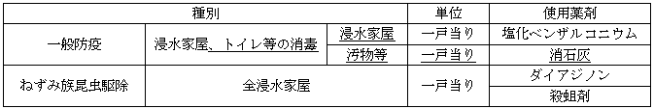 |  | １．４ 防疫薬剤の使用基準等  (1) 防疫薬剤の使用基準  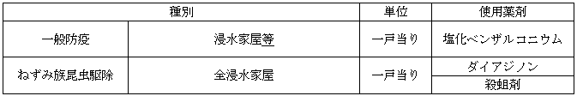 | 4 業務内容等の見直しに伴う修正 | 保健対策部
3-2-120 |  | ２ し尿処理  ２．１ 下水道施設被害状況の把握  市内の公共下水道処理区域においては、災害の発生に伴い、上水道の断水及び下水道管きょの破損、下水道処理施設の機能停止等が発生し、通常のし尿処理に支障をきたすことが生じる。  このため、調査復旧班、北部事務所班、下水道対策班は、下水道施設の被害状況及び下水道の使用できない戸数とこれに対するし尿の計画排出量（1人1ヶ月約50リットルとする。）を把握する。  ２．２ 下水道施設被害等における対策  上記により、把握した被害状況に対して、調査復旧班、北部事務所班、下水道対策班は次のような対策を講じる。  (1) (略)  (略)  ２．３ し尿処理計画  し尿処理については、清掃班が環境班との連携のもとに実施する。  (1)～(2) (略)  (3) 仮設トイレ等の設置  清掃班は、仮設トイレの設置が必要な場合、民間リース業者から貯留式仮設トイレ等の調達可能数を把握する。(この際、運搬、設置の依頼も併せて行う。）  業者からの調達が、不足する場合は、素堀の仮設トイレの設置も検討する。  調査復旧班、北部事務所班、下水道対策班からの要請や自らの情報をもとに、避難所及び公園、空地等の適地に仮設トイレの設置を行う。また、障害者や高齢者等の要配慮者に配慮するものとする。  設置場所は、漏洩等により地下水が汚染しないような場所を選定して設置し、閉鎖に当たっては、し尿を汲み取った後、消毒を実施し、埋没する。 |  | ２ し尿処理  ２．１ 下水道施設被害状況の把握  市内の公共下水道処理区域においては、災害の発生に伴い、上水道の断水及び下水道管きょの破損、下水道処理施設の機能停止等が発生し、通常のし尿処理に支障をきたすことが生じる。  このため、北部事務所班、下水道対策班は、下水道施設の被害状況及び下水道の使用できない戸数とこれに対するし尿の計画排出量（1人1ヶ月約50リットルとする。）を把握する。  ２．２ 下水道施設被害等における対策  上記により、把握した被害状況に対して、北部事務所班、下水道対策班は次のような対策を講じる。  (1) (略)  (略)  ２．３ し尿処理計画  し尿処理については、清掃班が環境班との連携のもとに実施する。  (1)～(2) (略)  (3) 仮設トイレ等の設置  清掃班は、仮設トイレの設置が必要な場合、民間リース業者から貯留式仮設トイレ等の調達可能数を把握する。(この際、運搬、設置の依頼も併せて行う。）  業者からの調達が、不足する場合は、素堀の仮設トイレの設置も検討する。  北部事務所班、下水道対策班からの要請や自らの情報をもとに、避難所及び公園、空地等の適地に仮設トイレの設置を行う。また、障害者や高齢者等の要配慮者に配慮するものとする。  設置場所は、漏洩等により地下水が汚染しないような場所を選定して設置し、閉鎖に当たっては、し尿を汲み取った後、消毒を実施し、埋没する。 | 3 組織改編に伴う修正 | 上下水道対策部
3-2-136 |  | 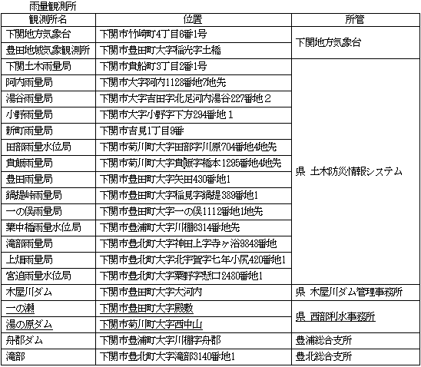 |  | 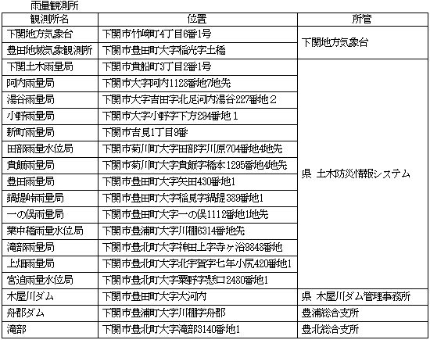 | 6 表現の適正化 | 山口県西部利水事務所
3-2-172 |  | ５ 下水道施設の応急復旧  災害が発生し、下水道施設に被害が生じた場合、上下水道対策部の調査復旧班、北部事務所班、下水道対策班は、次のように活動を行い、復旧の体制を確立する。  (1) (略) |  | ５ 下水道施設の応急復旧  災害が発生し、下水道施設に被害が生じた場合、上下水道対策部の北部事務所班、下水道対策班は、次のように活動を行い、復旧の体制を確立する。  (1) (略) | 3 組織改編に伴う修正 | 上下水道対策部
3-2-173 |  | ７．１ 山口合同ガス株式会社の対策  非常災害が発生した場合の応急対策は、山口合同ガス株式会社があらかじめ定めている計画に基づき、必要な活動体制を確立する。  この際、本社に非常災害対策本部を設置するとともに、各地区に地区非常災害対策本部を設置し、全体的な応急対策活動をとる。  以下、下関地区災害対策本部の組織及び市本部との連絡について記述する。  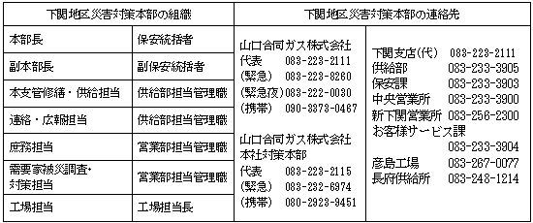 |  | ７．１ 山口合同ガス株式会社の対策  非常災害が発生した場合の応急対策は、山口合同ガス株式会社があらかじめ定めている計画に基づき、必要な活動体制を確立する。  この際、本社に非常災害対策本部を設置するとともに、各地区に地区非常災害対策本部を設置し、全体的な応急対策活動をとる。  以下、下関地区災害対策本部の組織及び市本部との連絡について記述する。  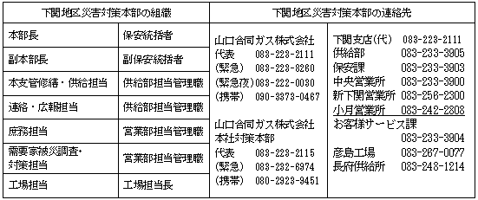 | 3 組織改編に伴う修正 | 山口合同ガス株式会社
3-4-1 |  | 第４章 産業災害対策計画  第１節 化学工場等災害対策計画  (略)  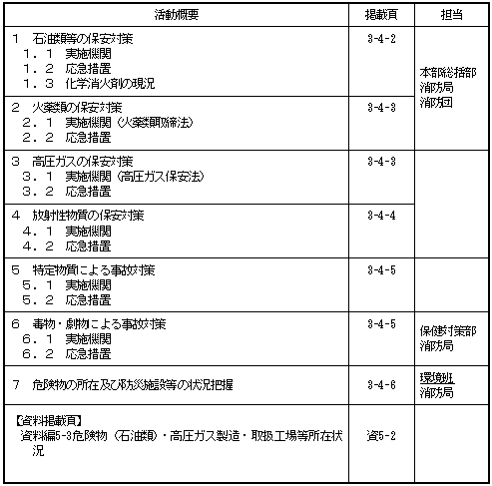 |  | 第４章 産業災害対策計画  第１節 化学工場等災害対策計画  (略)  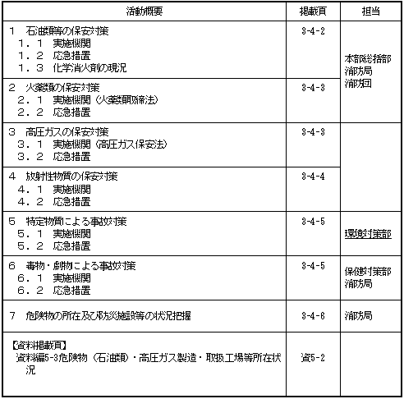 | 6 表現の適正化 | 環境対策部
4-1-10 |  | 災害対策本部組織図  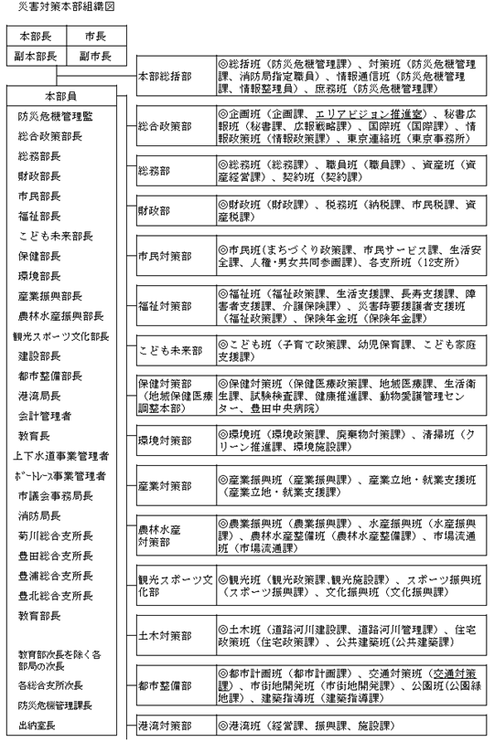 |  | 災害対策本部組織図  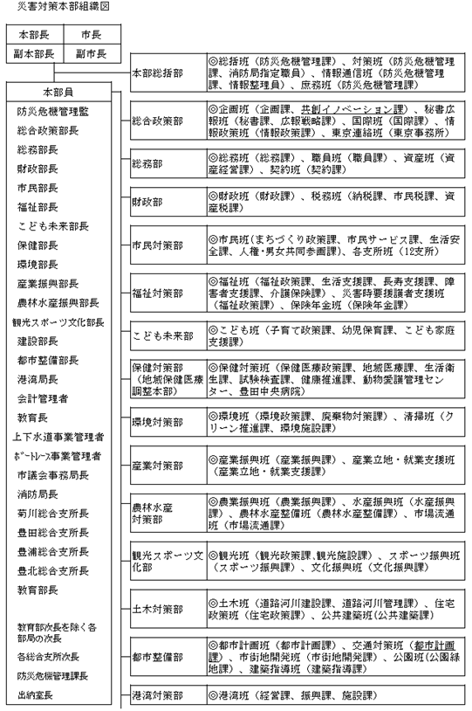 | 3 組織改編に伴う修正 | 総合政策部  都市整備部
4-1-11 |  | 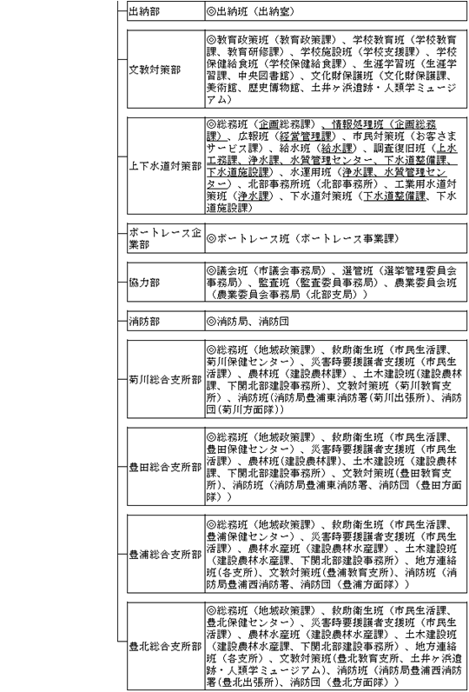 |  |  | 3 組織改編に伴う修正 | 上下水道対策部
4-1-14 |  | 部 班（担当課所室） 班の所掌事務  総合政策部 ◎企画班 （企画課、 エリアビジョン推進室） (略) |  | 部 班（担当課所室） 班の所掌事務  総合政策部 ◎企画班 （企画課、 共創イノベーション課） (略) | 3 組織改編に伴う修正 | 総合政策部
4-1-15 |  | 部 班（担当課所室） 班の所掌事務  市民対策部 ◎市民班 （まちづくり政策課、 生活安全課、 市民サービス課、人権・男女共同参画課） １ 支所（各支所班）の状況把握及び情報伝達事項の整理並びに不足人員の応援調整に関すること。 ２ 各総合支所との連絡調整に関すること。 ３ 安否電話、災害問い合せへの対応に関すること。 ４ 被災者の相談に関すること。 ５ 罹災証明書の交付に関すること。 ６ 埋火葬許可書の発行に関すること。 ７ 市ボランティアセンターとの連携及び支援に関すること。 ８ 火葬場の被害状況把握及び広域火葬応援の要請に関すること。 ９ 部内各業務の調整、取りまとめに関すること。 １０ 部内外他班への協力応援に関すること。 |  | 部 班（担当課所室） 班の所掌事務  市民対策部 ◎市民班 （まちづくり政策課、 生活安全課、 市民サービス課、人権・男女共同参画課） １ 支所（各支所班）の状況把握及び情報伝達事項の整理並びに不足人員の応援調整に関すること。 ２ 安否電話、災害問い合せへの対応に関すること。 ３ 被災者の相談に関すること。 ４ 罹災証明書の交付に関すること。 ５ 埋火葬許可書の発行に関すること。 ６ 市ボランティアセンターとの連携及び支援に関すること。 ７ 火葬場の被害状況把握及び広域火葬応援の要請に関すること。 ８ 部内各業務の調整、取りまとめに関すること。 ９ 部内外他班への協力応援に関すること。 | 4 業務内容等の見直しに伴う修正 | 市民対策部
4-1-20 |  | 部 班（担当課所室） 班の所掌事務  都市整備部 交通対策班 （交通対策課） (略) |  | 部 班（担当課所室） 班の所掌事務  都市整備部 交通対策班 （都市計画課） (略) | 3 組織改編に伴う修正 | 都市整備部
4-1-23  4-1-24 |  | 部 班（担当課所室） 班の所掌事務  上下水道対策部 ◎総務班 （企画総務課） １ 本部及び上下水道対策部各班との連絡調整、各関係機関への連絡及び情報収集に関すること。 ２ 被害状況調査に関すること ３ 広報資料（テープを含む。）及び電話対応マニュアルの作成に関すること。 ４ 自治会・大口使用者への連絡、広報文書の作成、報道機関への対応、ビラ等の作成に関すること。 ５ 部内各業務の調整、取りまとめに関すること。 ６ 部内外他班への協力応援に関すること。  情報処理班 （企画総務課） １ 各班の情報処理及び分析に関すること。 ２ 応急復旧方針及び応急給水活動方針の決定に関すること。 ３ 部内外他班への協力応援に関すること。  広報班 （経営管理課） １ 広報車によるマイク放送に関すること。 ２ 非常車両の確保・調達に関すること。 ３ 部内外他班への協力応援に関すること。  市民対策班 （お客さまサービス課） １ 市民からの苦情受付、問合せ対応に関すること。 ２ 部内外他班への協力応援に関すること。  給水班 （給水課） １ 給水車の手配、給水計画に関すること。 ２ 給水タンク車への給水作業、タンク車給水に関すること。 ３ 部内外他班への協力応援に関すること。  調査復旧班 （上水工務課、 浄水課、 水質管理センター、 下水道整備課、 下水道施設課） １ 資材（器）の調達、業者の手配に関すること。 ２ 断水計画、復旧作業に係わる関係機関への連絡に関すること。 ３ 現場確認、業者への指導、記録、通信に関すること。 ４ 弁操作、洗管に関すること。 ５ 下水道等の災害対策及び被害状況調査に関すること。 ６ 下水道施設被害地区への広報及び仮設トイレの設置依頼（清掃班）に関すること。 ７ 水質調査に関すること。 ８ 部内外他班への協力応援に関すること。  水運用班（浄水課、水質管理センター） １ 水運用に関すること。 ２ 配水池の貯水量の監視・水運用に関すること。 ３ 水質調査に関すること。 ４ 部内外他班への協力応援に関すること。  北部事務所班 （北部事務所） １ 総合支所所管区域における上下水道施設被害状況の問い合わせ処理、住民への広報に関すること。 ２ 所管施設・設備の被害状況調査及び災害応急措置・復旧作業全般に関すること。 ３ 総合支所所管区域における応急給水活動に関すること。 ４ 総合支所所管区域における上下水道関係業者に対する連絡・調整に関すること。 ５ 本局及び各総合支所との連絡調整に関すること。 ６ 部内外他班への協力応援に関すること。  工業用水道対策班（浄水課） １ ユーザー企業・関係機関との連絡・調整に関すること。 ２ 部内外他班への協力応援に関すること。  下水道対策班 （下水道整備課、下水道施設課） １ 終末処理場の災害対策及び被害状況調査に関すること。 ２ 部内外他班への協力応援に関すること。 |  | 部 班（担当課所室） 班の所掌事務  上下水道対策部 ◎総務班・広報班 （上下水道局総務課） １ 本部及び上下水道対策部各班との連絡調整、各関係機関への連絡及び情報収集に関すること。 ２ 被害状況調査に関すること ３ 住民への広報に関すること。 ４ 報道対応に関すること。 ５ 車両や必要備蓄品の確保、調達に関すること。 ６ 部内各業務の調整、取りまとめに関すること。 ７ 部内外他班への協力応援に関すること。  市民対策班 （お客さまサービス課） １ 市民からの苦情受付、問合せ対応に関すること。 ２ 水道料金の減免等に関すること。 ３ 大口利用者の連絡に関すること。 ４ 部内外他班への協力応援に関すること。  給水班 （水道管路課） １ 応急給水活動に関すること。 ２ 漏水調査に関すること。 ３ 部内外他班への協力応援に関すること。  調査復旧班 （水道管路課、水道施設課） １ 水道管路並びに水道施設の被害状況調査及び被害応急措置・復旧作業全般に関すること。 ２ 部内外他班への協力応援に関すること。  水運用班（水道施設課） １ 水運用に関すること。 ２ 配水池の貯水量の監視・調整に関すること。 ３ 水質の管理に関すること。 ４ 部内外他班への協力応援に関すること。  北部事務所班 （北部事務所） １ 総合支所所管区域における上下水道施設被害状況の問い合わせ処理、住民への広報に関すること。 ２ 所管施設・設備の被害状況調査及び被害応急措置・復旧作業全般に関すること。 ３ 総合支所所管区域における応急給水活動に関すること。 ４ 総合支所所管区域における上下水道関係業者に対する連絡・調整に関すること。 ５ 本局及び各総合支所との連絡調整に関すること。 ６ 部内外他班への協力応援に関すること。  工業用水道対策班（財務経営課、水道管路課、水道施設課） １ ユーザー企業・関係機関との連絡・調整に関すること。 ２ 工業用水道に係る管路・施設の被害状況調査及び被害応急措置・復旧作業全般に関すること。 ３ 部内外他班の協力応援に関すること。  下水道対策班 （下水道管路課、下水道施設課） １ 下水道管路並びに下水道施設の被害状況調査及び被害応急措置・復旧作業全般に関すること。 ２ 汚水の溢水・詰まり等への対応に関すること。 ３ 処理水及び放流水の水質確認に関すること。 ４ 部内外他班への協力応援に関すること。 | 3 組織改編に伴う修正 | 上下水道対策部
4-1-42 |  | 勤務時間外における配備の伝達系統  本部会議は、本部長・副本部長及び本部員の全部又は一部をもって構成する。  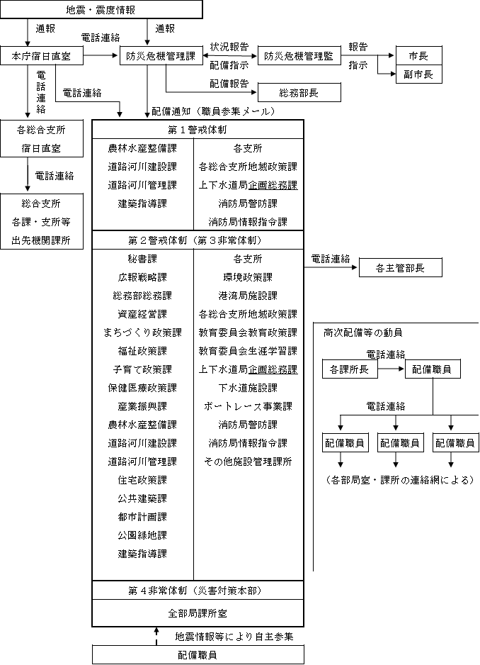 |  | 勤務時間外における配備の伝達系統  本部会議は、本部長・副本部長及び本部員の全部又は一部をもって構成する。  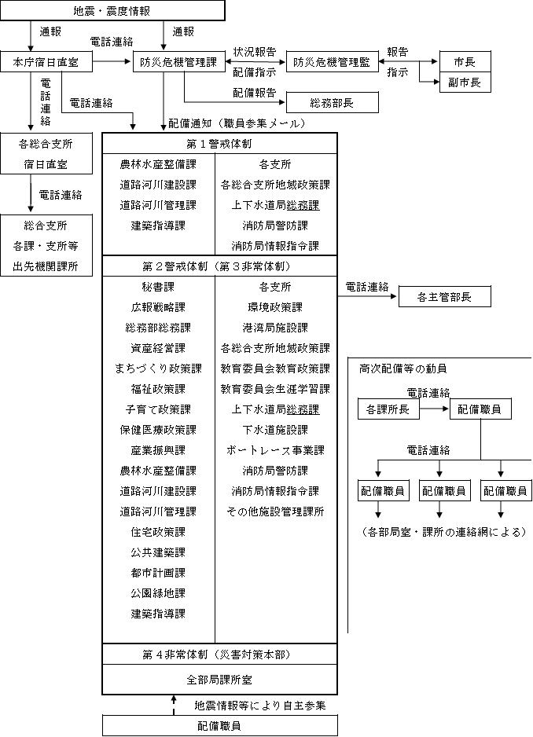 | 3 組織改編に伴う修正 | 上下水道対策部
4-1-43 |  | 津波時の勤務時間外における配備の伝達系統  本部会議は、本部長・副本部長及び本部員の全部又は一部をもって構成する。  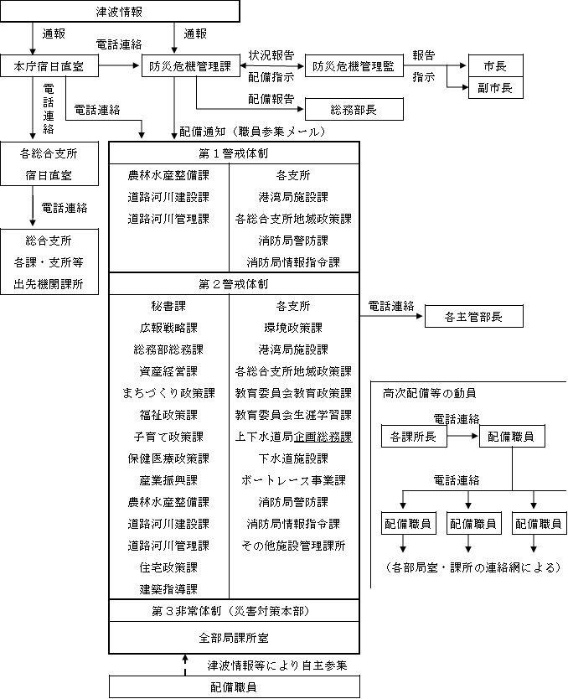 |  | 津波時の勤務時間外における配備の伝達系統  本部会議は、本部長・副本部長及び本部員の全部又は一部をもって構成する。  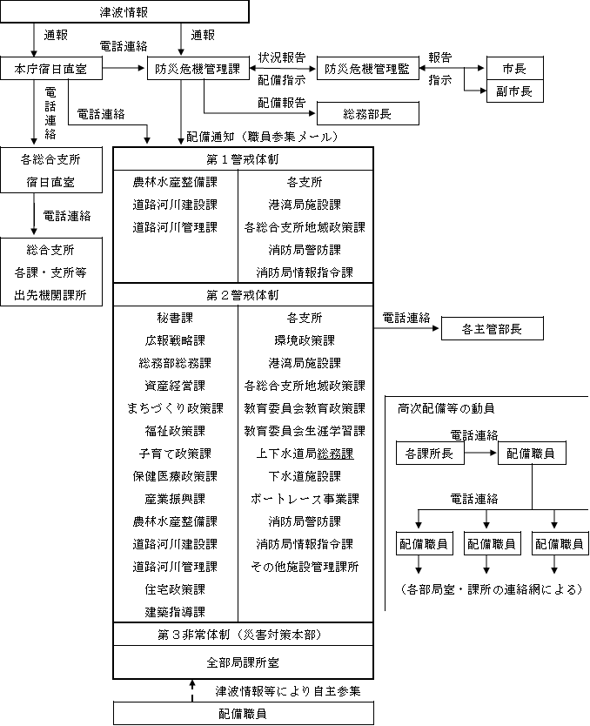 | 3 組織改編に伴う修正 | 上下水道対策部
4-1-44 |  | ３ 配備体制時の動員配備  配備体制別の各部・課について次のように定める。  ただし、この配備部・課はあくまで一般的基準であり、市長の指示により、必要に応じて他の課所室も配備となるものとする。  なお、消防局における配備（消防団を含む。）は別に定めるところによる。  (1) 地震  地震時における動員配備表【本庁】  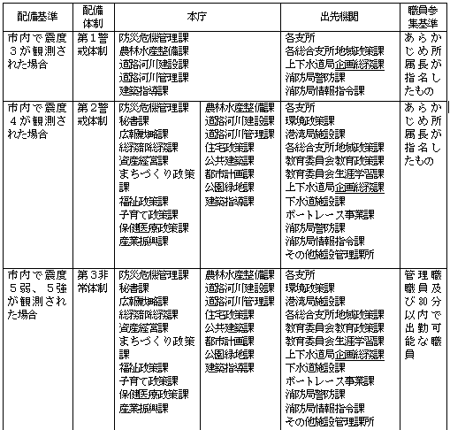  (略) |  | ３ 配備体制時の動員配備  配備体制別の各部・課について次のように定める。  ただし、この配備部・課はあくまで一般的基準であり、市長の指示により、必要に応じて他の課所室も配備となるものとする。  なお、消防局における配備（消防団を含む。）は別に定めるところによる。  (1) 地震  地震時における動員配備表【本庁】  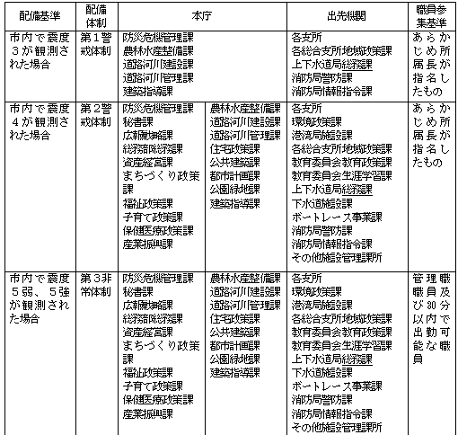  (略) | 3 組織改編に伴う修正 | 上下水道対策部
4-1-45 |  | (2) 津波  津波における動員配備表【本庁】  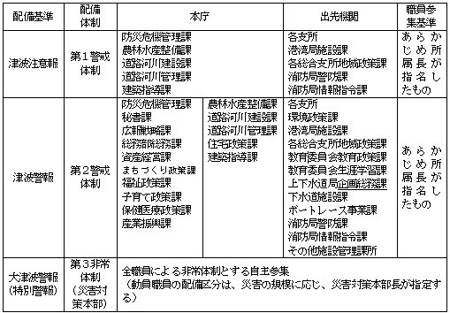 |  | (2) 津波  津波における動員配備表【本庁】  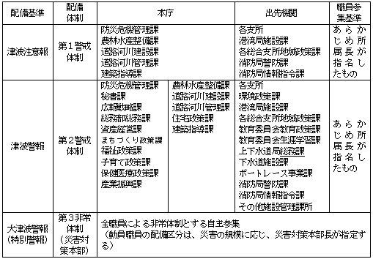 | 3 組織改編に伴う修正 | 上下水道対策部
4-2-5 |  | ２ 大津波警報・津波警報・津波注意報、津波情報及び地震情報の伝達  ２．１ 大津波警報・津波警報・津波注意報、津波予報  (1) 大津波警報、津波警報、津波注意報の発表等  気象庁は、地震が発生した時は地震の規模や位置を速やかに推定し、これらをもとに沿岸で予想される津波の高さを求め、津波による災害の発生が予想される場合には、地震が発生してから約３分を目標に大津波警報、津波警報又は津波注意報（以下これらを「津波警報等」という）を発表する。なお、大津波警報については、津波特別警報に位置づけられる。  (略) |  | ２ 大津波警報・津波警報・津波注意報、津波情報及び地震情報の伝達  ２．１ 大津波警報・津波警報・津波注意報、津波予報  (1) 大津波警報、津波警報、津波注意報の発表等  気象庁は、地震が発生した時は地震の規模や位置を速やかに推定し、これらをもとに沿岸で予想される津波の高さを求め、津波による災害の発生が予想される場合には、地震が発生してから約３分を目標に大津波警報、津波警報又は津波注意報（以下これらを「津波警報等」という）を発表する。なお、大津波警報については、特別警報に位置づけられる。  (略) | 6 表現の適正化 | 下関地方気象台
 | 4-2-11 |  | ４ 関係機関による措置  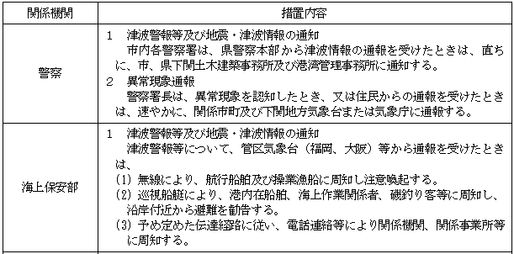  (略) | ４ 関係機関による措置  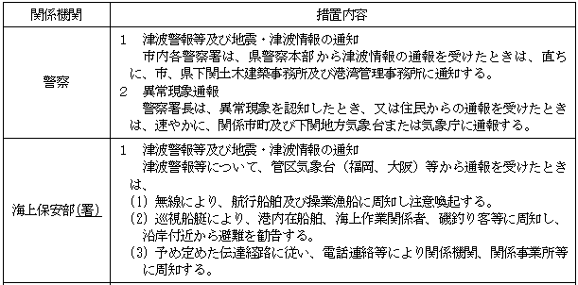  (略) | 6 表現の適正化 | 第七管区海上保安本部
 | 4-2-21 |  | 被害調査処理系統図  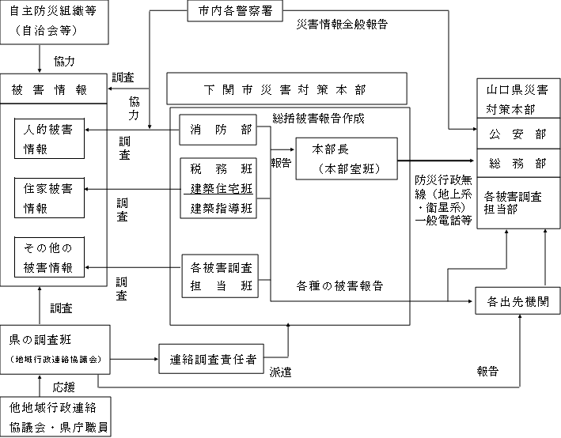 | 被害調査処理系統図  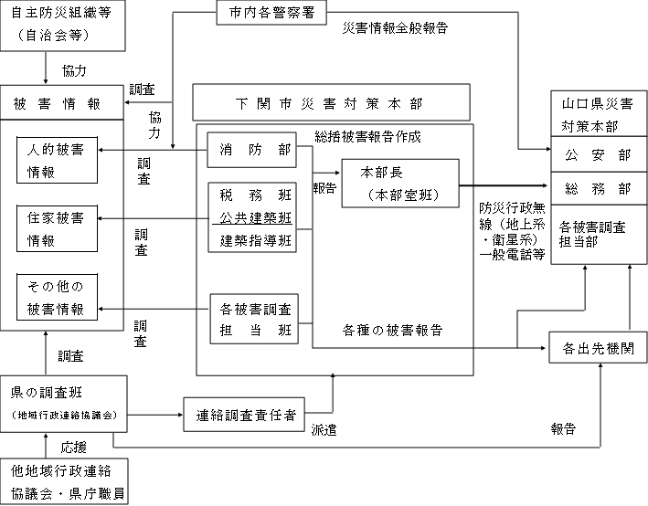 | 3 組織改編に伴う修正 | 土木対策部
 | 4-2-53 |  | (4) ヘリポートの整備及び管理  ③ 進入時の障害物対策  救護用ヘリコプターが着陸進入するときの最低進入安全角度は、水平線に対し約12度である。（ただし、進入速度が低速域にあるときのみ。図参照）  着陸地の設置等、200ｍ以内に高さ25ｍ以上の障害物がないように考慮する必要がある。  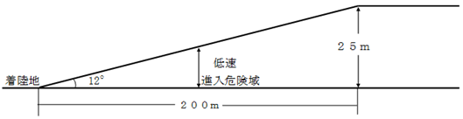 | (4) ヘリポートの整備及び管理  ③ 進入時の障害物対策  救護用ヘリコプターが着陸進入に関して、着陸地の250ｍ以内に高さ62.5ｍ以上の障害物がないように考慮する必要がある。 | 2 県地域防災計画修正等に伴う修正 | 関係各部局室
 | 4-2-89 |  | ３ 災害廃棄物の処理  ３．２ 市による処分  (1)～(2) (略)  (3) 各活動により生じた災害廃棄物についての仮置場までの処理を、市土木建築業者に要請する。この際、市土木建築業者で対応が出来ない場合は、県本部へ応援を要請する。  (4) 仮置場の搬入管理及び最終処分地への搬出は、環境対策部が行う。  (5) 環境班、清掃班は、災害廃棄物の推定量、分別方法、中間処理・最終処理方法、最終処分場への搬出場所等の処分計画を作成し、搬出を行う。この際、この計画について県本部（廃棄物・リサイクル対策課）と協議するものとする。 | ３ 災害廃棄物の処理  ３．２ 市による処分  (1)～(2) (略)  (3) 各活動により生じた災害廃棄物についての仮置場までの搬入を、市土木建築業者に要請する。この際、市土木建築業者で対応が出来ない場合は、県本部へ応援を要請する。  (4) 仮置場の搬入管理及び最終処分場への搬出は、環境対策部が行う。  (5) 環境班、清掃班は、災害廃棄物の推定量、分別方法、中間処理・最終処理方法、最終処分場への搬出等の処分計画を作成し、搬出を行う。この際、この計画について県本部（廃棄物・リサイクル対策課）と協議するものとする。 | 6 表現の適正化 | 環境対策部
4-2-101 |  | ４．２ 食料の輸送  産業振興班は、上記４．１で調達した食料を指定の集積地に集め、第13節 輸送体制の確立に定める計画を持って、避難所等の給食地へ輸送する。  なお､災害の状況等によっては、調達先から直接給食地等に輸送する、又は調達先の業者に輸送（配送要員、車両の手配の依頼等）を要請する。  集積地は、原則として、市役所若しくは各総合支所、各支所とし、災害の状況によっては、避難所並びに交通・連絡に便利な公共施設又は広場を選定する。 |  | ４．２ 食料の輸送  産業振興班は、上記４．１で調達した食料を指定の集積地に集め、第13節 輸送体制の確立に定める計画を持って、避難所等の給食地へ輸送する。  なお､災害の状況等によっては、調達先から直接給食地等に輸送する、又は調達先の業者に輸送（配送要員、車両の手配の依頼等）を要請する。  集積地は、原則として、市役所、各総合支所、各支所、防災備蓄倉庫のある下関市総合体育館とし、災害の状況によっては、避難所並びに交通・連絡に便利な公共施設又は広場を選定する。 | 4 業務内容等の見直しに伴う修正 | 観光スポーツ文化部
4-2-105 |  | ４．２ 生活必需物資の輸送  産業振興班は、上記４．１で調達した生活必需品を指定の集積地に集め、第13節 輸送体制の確立に定める計画を持って、避難所等の需要地へ輸送する。  なお、災害の状況等によっては、調達先からの直接輸送、又は調達先の業者による輸送を行う。（配送要員、車両の手配の依頼等を要請する。）  集積地は、原則として、市役所若しくは各総合支所、各支所とし、災害の状況によっては、避難所並びに交通・連絡に便利な公共施設又は広場を選定する。 |  | ４．２ 生活必需物資の輸送  産業振興班は、上記４．１で調達した生活必需品を指定の集積地に集め、第13節 輸送体制の確立に定める計画を持って、避難所等の需要地へ輸送する。  なお、災害の状況等によっては、調達先からの直接輸送、又は調達先の業者による輸送を行う。（配送要員、車両の手配の依頼等を要請する。）  集積地は、原則として、市役所、各総合支所、各支所、防災備蓄倉庫のある下関市総合体育館とし、災害の状況によっては、避難所並びに交通・連絡に便利な公共施設又は広場を選定する。 | 4 業務内容等の見直しに伴う修正 | 観光スポーツ文化部
4-2-108 |  | １．４ 防疫薬剤の使用基準等  (1) 防疫薬剤の使用基準 |  | １．４ 防疫薬剤の使用基準等  (1) 防疫薬剤の使用基準 | 4 業務内容等の見直しに伴う修正 | 保健対策部
4-2-116 |  | ２ し尿処理  ２．１ 下水道施設被害状況の把握  市内の公共下水道処理区域においては、災害の発生に伴い、上水道の断水及び下水道管きょの破損、下水道処理施設の機能停止等が発生し、通常のし尿処理に支障をきたすことが生じる。  このため、調査復旧班、北部事務所班、下水道対策班は、下水道施設の被害状況及び下水道の使用できない戸数とこれに対するし尿の計画排出量（1人1ヶ月約50リットルとする。）を把握する。  ２．２ 下水道施設被害等における対策  上記により、把握した被害状況に対して、調査復旧班、北部事務所班、下水道対策班は次のような対策を講じる。  (1) (略)  (略)  ２．３ し尿処理計画  し尿処理については、清掃班が環境班との連携のもとに実施する。  (1) (略)  (2) (略)  (3) 仮設トイレ等の設置  清掃班は、仮設トイレの設置が必要な場合、民間リース業者から貯留式仮設トイレ等の調達可能数を把握する。(この際、運搬、設置の依頼も併せて行う。）  業者からの調達が、不足する場合は、素堀の仮設トイレの設置も検討する。  調査復旧班、北部事務所班、下水道対策班からの要請や自らの情報をもとに、避難所及び公園、空地等の適地に仮設トイレの設置を行う。また、障害者や高齢者等の要配慮者に配慮するものとする。  設置場所は、漏洩等により地下水が汚染しないような場所を選定して設置し、閉鎖に当たっては、し尿を汲み取った後、消毒を実施し、埋没する。 |  | ２ し尿処理  ２．１ 下水道施設被害状況の把握  市内の公共下水道処理区域においては、災害の発生に伴い、上水道の断水及び下水道管きょの破損、下水道処理施設の機能停止等が発生し、通常のし尿処理に支障をきたすことが生じる。  このため、北部事務所班、下水道対策班は、下水道施設の被害状況及び下水道の使用できない戸数とこれに対するし尿の計画排出量（1人1ヶ月約50リットルとする。）を把握する。  ２．２ 下水道施設被害等における対策  上記により、把握した被害状況に対して、北部事務所班、下水道対策班は次のような対策を講じる。  (1) (略)  (略)  ２．３ し尿処理計画  し尿処理については、清掃班が環境班との連携のもとに実施する。  (1) (略)  (2) (略)  (3) 仮設トイレ等の設置  清掃班は、仮設トイレの設置が必要な場合、民間リース業者から貯留式仮設トイレ等の調達可能数を把握する。(この際、運搬、設置の依頼も併せて行う。）  業者からの調達が、不足する場合は、素堀の仮設トイレの設置も検討する。  北部事務所班、下水道対策班からの要請や自らの情報をもとに、避難所及び公園、空地等の適地に仮設トイレの設置を行う。また、障害者や高齢者等の要配慮者に配慮するものとする。  設置場所は、漏洩等により地下水が汚染しないような場所を選定して設置し、閉鎖に当たっては、し尿を汲み取った後、消毒を実施し、埋没する。 | 3 組織改編に伴う修正 | 上下水道対策部
4-2-158 |  | ５ 下水道施設の応急復旧  災害が発生し、下水道施設に被害が生じた場合、上下水道対策部の調査復旧班、北部事務所班、下水道対策班は、次のように活動を行い、復旧の体制を確立する。  (1) (略) |  | ５ 下水道施設の応急復旧  災害が発生し、下水道施設に被害が生じた場合、上下水道対策部の北部事務所班、下水道対策班は、次のように活動を行い、復旧の体制を確立する。  (1) (略) | 3 組織改編に伴う修正 | 上下水道対策部
4-2-159 |  | ７．１ 山口合同ガス株式会社の対策  非常災害が発生した場合の応急対策は、山口合同ガス株式会社があらかじめ定めている計画に基づき、必要な活動体制を確立する。  この際、本社に非常災害対策本部を設置するとともに、各地区に地区非常災害対策本部を設置し、全体的な応急対策活動をとる。  以下、下関地区災害対策本部の組織及び市本部との連絡について記述する。 |  | ７．１ 山口合同ガス株式会社の対策  非常災害が発生した場合の応急対策は、山口合同ガス株式会社があらかじめ定めている計画に基づき、必要な活動体制を確立する。  この際、本社に非常災害対策本部を設置するとともに、各地区に地区非常災害対策本部を設置し、全体的な応急対策活動をとる。  以下、下関地区災害対策本部の組織及び市本部との連絡について記述する。 | 3 組織改編に伴う修正 | 山口合同ガス株式会社
4-2-162 |  | ８．３ 応急対策  (1) 災害対策機器の配備  ① 非常用可搬形交換設備類  災害により、西日本電信電話株式会社支店の交換設備等が被災したときの代替交換設備及び電源装置として、非常用可搬形デジタル交換装置（改良ＫＳ‐１）、非常用可搬形遠隔収容装置（ＲＴ‐ＢＯＸ）及び大容量可搬形電源装置を備えている。  ② 無線装置  通信途絶のおそれがある地域への配置と、途絶地域への可搬無線機（ＴＺ‐４０３Ｄ）及び衛星無線（ポータブル衛星）を配備している。  西日本電信電話株式会社所属孤立防止対策用衛星電話一覧表（固定局）  ③ 移動電源車  災害時の長時間停電に対して通信用電源を確保するため、移動電源車を主要事業所に配備している。  ④ 応急復旧ケーブル  応急復旧用として各種のケーブルを各事業所に配備している。 |  | ８．３ 応急対策  (1) 災害対策機器の配備  ① 非常用可搬形交換設備類  災害により、西日本電信電話株式会社支店の交換設備等が被災したときの代替交換設備及び電源装置として、非常用可搬形デジタル交換装置（改良ＫＳ‐１）、非常用可搬形遠隔収容装置（ＲＴ‐ＢＯＸ）及び大容量可搬形電源装置を備えている。  ② 無線装置  通信途絶のおそれがある地域への配置と、途絶地域への可搬無線機（ＴＺ‐４０３Ｄ）及び衛星無線（ポータブル衛星）を配備している。  ③ 移動電源車  災害時の長時間停電に対して通信用電源を確保するため、移動電源車を主要事業所に配備している。  ④ 応急復旧ケーブル  応急復旧用として各種のケーブルを各事業所に配備している。 | 4 業務内容等の見直しに伴う修正 | 西日本電信電話株式会社
4-3-10 |  | ６ 交通対策  ６．１ 道路  (略)  ６．２ 海上  門司海上保安部及び港湾管理者は、海上交通の安全を確保するための必要に応じた船舶交通の制限及び津波による危険が予想される地域から安全な海域へ船舶を退避させる等、必要な措置を実施するものとする。 |  | ６ 交通対策  ６．１ 道路  (略)  ６．２ 海上  門司海上保安部下関海上保安署及び港湾管理者は、海上交通の安全を確保するための必要に応じた船舶交通の制限及び津波による危険が予想される地域から安全な海域へ船舶を退避させる等、必要な措置を実施するものとする。 | 6 表現の適正化 | 第七管区海上保安本部下関海上保安署
4-3-14 |  | ２．８ 水道、電気、ガス、通信、放送関係  (1) (略)  (2) 電気  ア 電力事業者は、必要な電力を供給する体制を確保するものとする。  イ 指定公共機関中国電力ネットワーク株式会社下関ネットワークセンター、萩ネットワークセンターが行う措置  必要な電力を供給する体制を確保するものとし、【本編第２章第２９節】に準ずる措置及び当機関が策定する推進計画に定める措置を講じる。  (略)  ２．１０ 交通  (1) (略)  (2) 海上  ア 門司海上保安部及び港湾管理者は、在港船舶の避難等対策について、津波に対する安全性に留意し、必要な措置を講ずるものとする。  イ 港湾管理者は、津波による危険が予想される地域に係る港湾の対策について、津波に対する安全性に留意し、必要な措置を講ずるものとする。 |  | ２．８ 水道、電気、ガス、通信、放送関係  (1) (略)  (2) 電気  ア 電気事業者は、必要な電力を供給する体制を確保するものとする。  イ 指定公共機関中国電力ネットワーク株式会社下関ネットワークセンター、萩ネットワークセンターが行う措置  必要な電力を供給する体制を確保するものとし、【本編第２章第２９節】に準ずる措置及び当機関が策定する推進計画に定める措置を講じる。  (略)  ２．１０ 交通  (1) (略)  (2) 海上  ア 門司海上保安部下関海上保安署及び港湾管理者は、在港船舶の避難等対策について、津波に対する安全性に留意し、必要な措置を講ずるものとする。  イ 港湾管理者は、津波による危険が予想される地域に係る港湾の対策について、津波に対する安全性に留意し、必要な措置を講ずるものとする。 | 6 表現の適正化  6 表現の適正化 | 中国電力ネットワーク株式会社  第七管区海上保安本部下関海上保安署
5-1-4 |  | 第３節 民間施設の災害復旧及び被災者の保護  １ 被災者住宅建設計画  １．２ 独立行政法人住宅金融支援機構の災害関連融資のあっ旋  （独立行政法人住宅金融支援機構法）  (1) (略)  (2) 災害予防関連融資  ① (略)  ② 宅地防災工事資金融資（担当：建築指導班）  宅地造成等規制法第16条第2項、第17条第1項、第2項、第21条第2項、第22条第1項、第2項、急傾斜地の崩壊による災害の防止に関する法律第9条第3項、第10条第1項、第2項又は建築基準法第10条第1項、第3項による勧告又は命令を受けた者が、当該勧告又は命令に係る擁壁、排水施設の設置、のり面保護等の防災工事をしようとするものに対する融資のあっ旋について、災害復興住宅資金の同様の措置を講ずるものとする。 |  | 第３節 民間施設の災害復旧及び被災者の保護  １ 被災者住宅建設計画  １．２ 独立行政法人住宅金融支援機構の災害関連融資のあっ旋  （独立行政法人住宅金融支援機構法）  (1) (略)  (2) 災害予防関連融資  ① (略)  ② 宅地防災工事資金融資（担当：建築指導班）  宅地造成及び特定盛土等規制法第22条第2項、第23条第1項、第2項、第41条第2項、第42条第1項、第2項、第46条第2項、第47条第1項、第2項、急傾斜地の崩壊による災害の防止に関する法律第9条第3項、第10条第1項、第2項又は建築基準法第10条第1項、第3項による勧告又は命令を受けた者が、当該勧告又は命令に係る擁壁、排水施設の設置、のり面保護等の防災工事をしようとするものに対する融資のあっ旋について、災害復興住宅資金の同様の措置を講ずるものとする。 | 4 業務内容等の見直しに伴う修正 | 都市整備部
5-2-3 |  | 第２節 災害復旧事業に係る資金の確保  １ 国庫負担又は補助  法律又は予算の範囲内において、国が全部又は一部を負担し又は補助して行われる災害復旧事業の関係法令としては、次のとおりである。  (1)～ (17) (略)  (18) 上下水道施設災害復旧費及び簡易水道施設災害復旧の国庫補助について（平成２６年４月１日厚生労働事務次官通知）  (略) |  | 第２節 災害復旧事業に係る資金の確保  １ 国庫負担又は補助  法律又は予算の範囲内において、国が全部又は一部を負担し又は補助して行われる災害復旧事業の関係法令としては、次のとおりである。  (1)～ (17) (略)  (18) 上水道施設災害復旧費及び簡易水道施設災害復旧費補助金交付要綱  (略) | 6 表現の適正化 | 上下水道対策部

